过程建模作业3: 基于RMP的Web信息服务构造

参考业务3：基于二维码的智能停车场系统

小组成员： 116037910042 孙晏 116037910032 路丽菲

**平台架构**

手机端：手机端主要使用Ionic开发，使用MVC框架开发，RMP作为model层，由JS作为Controller层调用RMP的接口，HTML界面作为View层，具体的架构图如下：

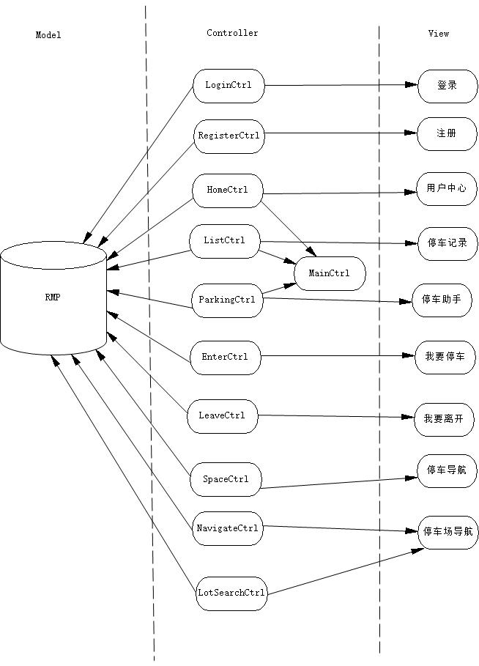

Web端：Web端主要实现管理员功能，使用AngularJS开发，使用MVC框架开发，RMP作为model层，由JS作为Controller层调用RMP的接口，HTML界面作为View层，具体的架构图如下：

